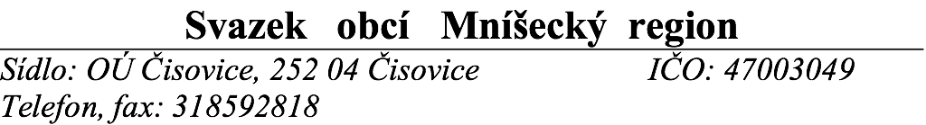

Rozpočtový výhled 2017-2019

2017 2018 2019
PŘÍJMY
Daňové příjmy
Nedaňové příjmy 150 150 150
Kapitálové příjmy
Přijaté dotace 242.000 242.000 242.000

Příjmy celkem 242.150 242.150 242.150
(po konsolidaci)

VÝDAJE
Běžné výdaje 240.000 240.000 240.000
Kapitálové výdaje

Výdaje celkem 240.000 240.000 240.000
(po konsolidaci)

FINANCOVÁNÍ
PŘÍJMY Z FINANCOVÁNÍ
Zapojení zůstatku 64.000 64.000 64.000
předchozích let
Krátkodobé úvěry
Dlouhodobé úvěry
VÝDAJE Z FINANCOVÁNÍ
Splátka jistiny
z krátkodobého úvěru
Splátka jistiny
z dlouhodobého úvěru

Zpracovala: Schváleno na zasedání SOMR
Gita Hermachová č. 7/2016, dne 6.12.2016
5.12.2016

